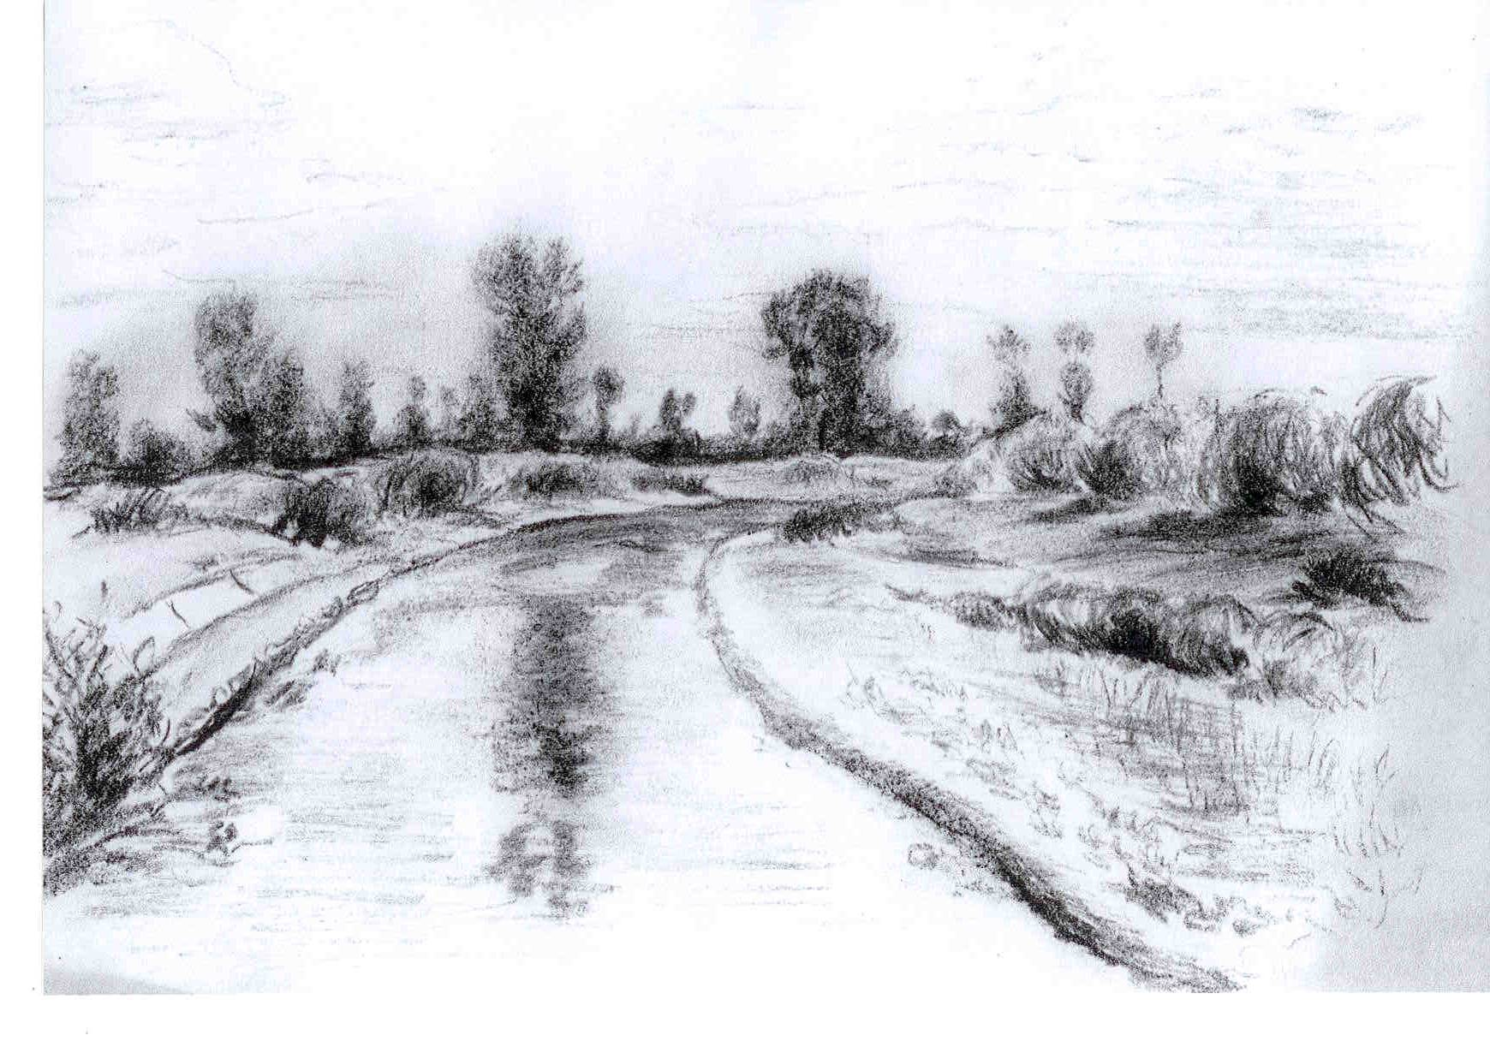
Dobrovolný svazek obcí Povaloví
Lobodice 39
751 01 Tovačov

Rozpočtové provizorium pro rok 2017

Valná hromada dobrovolného svazku Povaloví schválila na svém veřejném zasedání rozpočtové provizorium pro počátek roku 2017 - do schválení rozpočtu 2017

Rozpočtové provizorium je přijato z důvodu sestavení rozpočtu až po účetní závěrce a uzavření hospodaření za rok 2016 a tím dosažení přijetí přesnějšího rozpočtu pro rok 2017.

Rozpočtové opatření je přijato na 30. Veřejném zasedání valné hromady dobrovolného svazku obcí Povaloví dne 20.12.2016

Po dobu rozpočtového provizoria budou výdaje a závazky z rozpočtu DSO Povaloví financovány na základě uzavřených platných podepsaných smluv a zákonných povinností, tento proces bude uplatňován až do schválení rozpočtu.

Vyvěšeno: 27.12.2016
Sejmuto:

